Портрет современного воспитателя детского сада

Кто зовется воспитатель?
Очень трудно рассказать.
Воспитатель для ребенка,
Будто бы вторая мать.
Кто поймет ребенка лучше?
Мамочке совет кто даст?
Успокоит и подскажет,
Как им дальше в мир шагать.
Воспитатель – это просто состояние души,
Без которой невозможно
В мир ребенка нам войти.
Современный воспитатель, каким же он должен быть? Я считаю, что все люди разные и, конечно же, мнение и представление о том каким должен быть современный воспитатель тоже разные. Приводя своего ребенка в детский сад, мы доверяем воспитателю самое дорогое, поэтому в первую очередь воспитатель должен быть очень ответственным, внимательным и надежным (прил. 1). Современный воспитатель должен идти в ногу со временем, должен быть позитивным, уметь заинтересовать детей (прил. 2). И самое главное моё мнение это то, что воспитатель всё же должен быть немного строгим, потому что мы все всегда жалеем своих детей и не всегда правы считая, что та или иная ситуация не столь важна и можно закрыть на неё глаза. Всё выше перечисленное - это моё мнение и представление, каким должен быть современный воспитатель, и думаю, что все же наши дети в надежных руках и профессия воспитатель вызывает у меня только уважение.

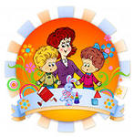Прил. 1

Прил. 2

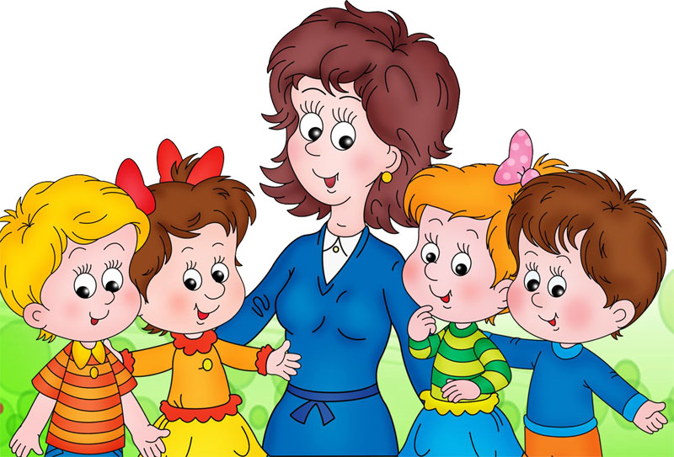
Муниципальное автономное дошкольное образовательное учреждением Упоровского муниципального района
Упоровский детский сад «Солнышко» общеразвивающего вида с приоритетным осуществлением деятельности по физическому направлению развития детей

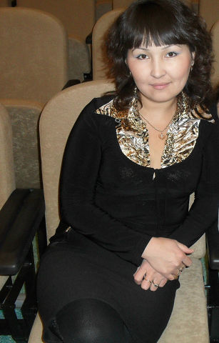

КУЖАХМЕТОВА
АЙЖАН
НУРЛЫБЕКОВНА

